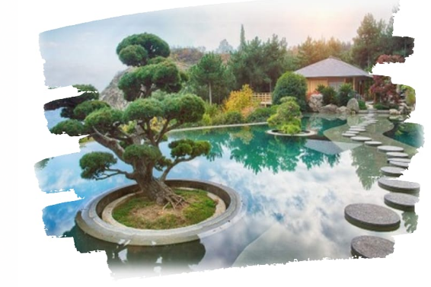

ЮЖНЫЙ БЕРЕГ КРЫМА
Партенит - Кореиз – Ялта - Балаклава
Экскурсионный тур
2 дня/1 ночь
6.08-7.08.22
Стоимость тура – 9 500 руб.

24:00 |  | Выезд группы автобусом из Краснодара. Переезд в Крым (~500км.)
1 ДЕНЬ
10:30-14:00 |  | Завтрак (свой сух.паек)  Экскурсия по парку «Айвазовское». На крутых склонах Партенитской долины, между мысом Плака и мысом Тепелер, раскинулся парк «Айвазовское» – жемчужина в ожерелье достопримечательностей Южного берега Крыма.  Парк – памятник садово-паркового искусства «Айвазовское» площадью 25 га по праву считается самым современным и красивым и, на сегодняшний день, не имеет себе равных на полуострове.  Неофициальное название парка – Парадиз. В этом воистину райском уголке состав зеленых насаждений подобран таким образом, чтобы посетители круглый год любовались цветениями. Ценностью парка являются экзотические виды растительности, привезенные с разных концов земного шара. Украшают территорию кедры атласские, секвойя гигантская, пихты нумидийская и греческая, сосны итальянская и алеппская, пробковые дубы, земляничники, магнолии и многие другие растения. Горные ручьи и естественные холмы оформлены в водопады и украшены колоннадами и статуями. Сады с фигурами античных богов, героев и нимф навевают романтическое настроение. На территории парка расположено несколько садов. Продолжительность экскурсии 1,5 часа.  После экскурсии купание на пляже у подножия Медведь-горы – 2 часа.
 |  | Обед (по желанию за доп. плату)
15:00-16:30 |  | Переезд в Кореиз. Посещение Юсуповского дворца (при наличии возможности; является действующей госдачей). Дворец эклектичной стилистики, который был построен в Кореизе ялтинским архитектором Николаем Красновым для князя Феликса Юсупова (графа Сумарокова-Эльстона).
17:00-18:30 |  | Посещение дворца Дюльбер. Его название переводится с тюркского, как «великолепный». За долгую историю дворец пережил взлеты и падения. Его эскиз нарисовал великий князь Петр Николаевич, по мотивам дворцовых комплексов, которые он видел в своих путешествиях по Египту.
19:00 |  | Размещение в отеле в Ялте. Ужин (по желанию за доп.плату). Свободное время.
 |  | Экскурсия - прогулка по набережной Ялты. По желанию морская экскурсия на теплоходе вдоль побережья (дворец Кичкине, санаторий Курпаты, Ливадийский дворец и др.) Знакомство с замком Ласточкино гнездо с воды.
2 ДЕНЬ
08:00 |  | Завтрак в отеле.
09:30-12:30 |  | Посещение Японского сада «Шесть чувств» на территории санаторно-курортного комплекса «Мрия Резорт & СПА» 5*.  Грандиозный проект погружения в культуру страны Восходящего Солнца, созданный по замыслу знаменитого японского архитектора Широ Накане. Территория сада разделена на три террасы и занимает шесть гектаров. Здесь раскинулись водопады, ручьи, пруды с «парящими» камнями, а необычный пейзаж сформировали растения, привезенные из заповедников Японии и Европы — их здесь свыше 3000 видов. Название саду дали монахи старейшего дзенского монастыря Кэннин-дзи, вложив в него сакральные смыслы древней философии. «Шесть чувств» - это суть искусства созерцания, которая кроется не только в сенсорном восприятии мира, но и в глубинном пробуждении сознания. Здесь, освободив разум, Вы достигните просветления и гармонии.
13:30 |  | Переезд в Балаклаву. Экскурсия в Балаклаву - это и чудесная бухта, укрывшаяся в скалистых горах, и старые кривые каменистые улочки, протянувшиеся вдоль берега, и морской воздух. История маленькой и древней Балаклавы полна замечательных событий. Многочисленные памятники напоминают о событиях, происходивших в городе в период Великой Отечественной Войны. Прогулка-экскурсия по набережной Балаклавы: храм 12 апостолов, крепость Чембало, памятник А.И.Куприну, памятник балаклавскому коту.
 |  | Обед в кафе (по желанию за доп. плату)
15:00-17:00 |  | Экскурсия на завод «Золотая балка» (шампанское и классические вина) - знакомство с производством «от лозы до бокала» и дегустация продукции. Посещение фирменного магазина завода.
17:00 |  | Выезд в г. Краснодар.
24:00 |  | Прибытие в г. Краснодар (время указано ориентировочно).

ООО ТК «СЕЛЕНА» оставляет за собой право изменять порядок и время проведения экскурсий, сохраняя программу в целом!

В стоимость тура включено:  - транспортное обслуживание  - экскурсионное обслуживание  - проживание в номерах Стандарт  - питание: 1 завтрак  - страховка от несчастного случая | Дополнительно оплачивается:  - питание на маршруте;  - входные билеты на экскурсионные объекты полный/льготный:  - парк Айвазовское – 800/400 руб.  - Юсуповский дворец – 600/400 руб.  - Дюльбер – 400/200 руб.  - морская прогулка – 600 руб.  - Японский сад 2Шесть чувств» - 1800/1400 руб.  - завод «Золотая балка» экскурсия с дегустацией – 1000 руб.  *Расчет наличными, терминала и банкомата нет.  **Стоимость входных билетов может меняться!
Туристам необходимо иметь с собой: паспорт/свидетельство о рождении, полис ОМС

